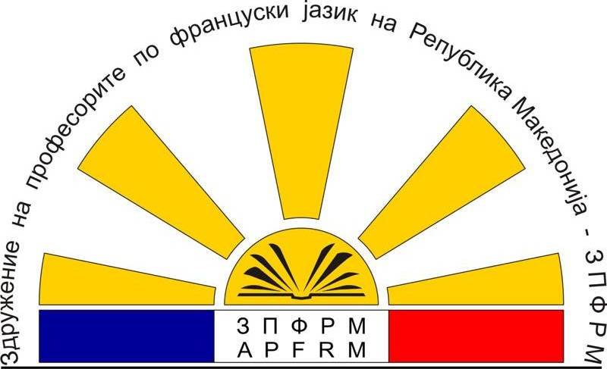
Здружение на професорите по француски јазик на Република Македонија
Катедра за романски јазици и книжевности
Филолошки факултет „Блаже Конески“
Бул. „Гоце Делчев бр. 9А“
1000 Скопје тел. 3240-450 email: apfm2013@hotmail.com http://apfm-mkd.fipf.org

1000 Skopje

До Директорот на ______________________________

_________________

Предмет: Известување за организирање на Франкофоснки театар за основни училишта 2017

Почитуван/а директоре/ке,

Со задоволство Ве известуваме дека Здружението на професорите по француски јазик од Република Македонија, ќе го организира натпреварот по франкофонски театар за основните училишта 2017 во соработка со Националната комисија за Франкофонија, Францускиот институт од Скопје, Француската Алијанса од Битола и ООУ „Св. Кирил и Методиј“ од Битола коешто истовремено е и домаќин на натпреварот. Станува збор за традиционална манифестација на која учествуваат театарски трупи составени од ученици од основните училишта во Македонија. Натпреварот ќе се одржи на 29 април 2017 година во Културниот центар во Битола.

На натпреварот ќе бидат доделени награди за најдобар актер, најдобра актерка, најдобра употреба на францускиот јазик и најдобра претстава.

Сите заинтересирани учесници треба да ја достават својата кандидатура до организаторите на натпреварот на електронската адреса vesna_s_88@hotmail.com најдоцна до 21 април 2017 година. Слоганот на овогодишниот натпревар е „Малите франкофони создаваат театар“.

Би сакале да истакнеме дека оваа форма на натпревар придонесува кон афирмацијата на францускиот јазик во нашата земја, но истовремено значи и можност за средба, размена на идеи, поттикнување на креативноста и натпреварувачкиот дух кај младата генерација, како и развивање на нивното чувство за корисно дејствување во кое се афирмирааат истовремено и општествените и индивудалните вредности. Секако, сето тоа низ дружба, забава и пријатна атмосфера во која учениците имаат најзначајна улога.

Условите за учество како и подеталните информации за одвивањето на натпреварот се објавени на сајтот на Здружението на професорите по француски јазик на Република Македонија http://apfm-mkd.fipf.org/

Право на учество на овој натпревар имаат професорите по француски јазик од основните училишта во Македонија кои ја платиле годишната чланарина за 2017 година на Здружението на професорите по француски јазик на Република Македонија.

Со надеж дека ќе го имаме, почитуван/а директоре/ке, вашето одобрување и поддршка за успешна реализација на овoj натпревар, однапред Ви благодариме и срдечно Ве поздравуваме.

Со почит,

Проф. д-р Елисавета Поповска

Претседател на ЗПФРМ

